（様式５）
研究内容と開発対象物に関する概要
提出する際には、記載例と説明文（青字）、吹き出し（青地）を削除してください。

研究開発提案の要旨
応募する課題分野にチェックをつけてください。
分野をまたがる場合は関連度の大きい方にチェックして下さい。
事業名  （公募名） | 医療機器等における先進的研究開発・開発体制強靱化事業  （医療機器開発体制強靱化）
研究開発課題名
課題分野 | ☐ 供給途絶リスク等がある医療機器（医療機器本体）の開発・改良  ☐ 供給途絶リスク等がある医療機器（医療機器本体以外）の開発・改良
満たすべき医療ニーズ  ※一文で記載 | 「どのような人に対し」、「どんな結果をもたらすために」、「何をどうしたいか」について、１文で端的かつ具体的に記述してください。
研究目的  （400文字以内） | ・医療ニーズを満たすためにどのような医療機器（および、機器により創出される医療技術）を確立するかわかるように記述してください。  ・研究期間終了時点の達成目標も必ず記述してください。  （目標はできる限り定量的に記述してください。）
研究概要・研究デザイン
（400文字以内）
AMED事業で開発支援  したシーズへの該当  ※臨床研究や治験に必要な機器開発が完了した場合のみ  「該当」とすること | ☐ 該当  事業名：  課題名：  ☐ 非該当
臨床研究中核病院または特定機能病院の参加 | ☐ 有 （機関名： ）  ☐ 無
本研究への専門家の参加  ※カッコ内に、担当する研究開発分担者や部門を記入すること | ☐ 生物統計家（ ）  ☐ メディカルライティング支援（ ）  ☐ CRCの参画（ ）  ☐ プロジェクトマネージャーの参画（ ）  ☐ 知財確保の支援（ ）  ☐ 各種規制要件への対応に係る支援（ ）  ☐ その他（ ）

開発対象物の概略 ※薬機法承認申請の単位で記載し、2品目以上となる場合は表を複製して記載してください
予定する一般的名称
薬事法上の分類 | ☐ 医療機器 ☐ その他（ ）
申請種別  ※PMDA との相談を実施している場合は、PMDAからの助言に基づいて記載してください | (1) 申請区分  ☐ 新医療機器  ☐ 改良医療機器（臨床あり） ☐ 改良医療機器（臨床なし）  ☐ 後発医療機器（承認基準なし） ☐ 後発医療機器（認証基準あり）  ☐ 不明・未定（想定する申請区分： ）  (2) クラス分類 クラス（ ）  (3) 申請区分、クラス分類の判断理由
予定する性能・
使用目的・効能・効果
承認・認証状況  ※すでに承認・認証済の医療機器の変更や適応拡大に該当する場合、「有」を選択して承認済の範囲を記載してください | ☐ 有（承認国： ）  （使用目的、効果： ）  ☐ 無
ＰＭＤＡの活用状況  ※PMDAによる議事録が  作成されない相談区分は  「その他相談」にしてください | ☐ 対面助言実施済  （相談区分： 実施日： ）  ※PMDAが作成した対面助言記録を添付してください  ☐ その他相談（個別面談、事前面談、準備面談等）  （相談区分： 実施日： ）  ※相談者が作成した議事録（様式自由）を添付してください  ☐ 対面助言未実施（ ）  ※未実施の理由又は実施の予定について記入してください
製造販売業者への  導出見込  (予定を含む) | ☐ 有  ☐ 打診済・内諾有  ☐ 打診済・調整中  ☐ 無  ※「有または内諾有」の場合  (導出先： )  (内容： ）  ※導出に関する契約の内容などを記入してください（ライセンス契約（独占実施権）締結済など）
開発対象物の開発状況
今後の開発に関する課題

ビジネスストーリー
※ビジネスストーリー、開発製品の概要、競合分析、開発･事業家の進捗概要、許認可経験の有無、
販売・物流チャネルの確保状況、においては記載できる範囲でご記入下さい。
製造販売業者：  各機関の事業化担当者：  A大学：AMED 太郎  B大学：AMED 一朗  C社： AMED 次郎 |  | 市場展開：☐ 日本 ☐ その他（ ）  市場規模：○○○億円  根拠 ：
製造販売業者 資本金 | ○,○○○千円 | 製造販売業者 設立時期 | ○○○○年○月○日
過去の  資金調達状況 | ☐ 助成金 ○○億円  ☐ VC ○○億円  ☐ その他 ○○億円  （ ） | 事業化までに  必要な追加資金 | ☐ 助成金 ○○億円  ☐ VC ○○億円  ☐ その他 ○○億円  （ ）
許認可申請  予定年月 | 国内 令和○年○月  海外 令和○年○月 | 保険償還時期 | 令和○年○月
 | - 許認可戦略  ①「一般的名称」、②「クラス分類」③「新／改良」についての根拠・妥当性及び④新／改良の場合に謳う効果効能  ２．体制の構築  製造販売業許可取得状況、製造業登録状況、QMS体制構築状況など  ※スケジュール等の妥当性 |  | ※スケジュール等の妥当性
上市予定年月 | 国内 令和○年○月  海外 令和○年○月 | 上市後5年後の  市場占有率 | ○○%
上市後5年間  累計販売台数 | ○○○台 | 上市後5年間  累計売上高 | ○,○○○千円
研究開発費総額 | ○○○億円 | 投資回収できる見込み年月 | 令和○年○月

開発製品の概要（4P分析：製品コンセプト構築の裏付け）
Product（製品）  仕様、機能、特長（セールスポイント）等 | Price（価格）  想定する保険価格（ 新規 / 既存 ）  技術料 ○○○○円  材料費 ○○○○円  海外販売価格（海外展開計画がある場合に記載）  ＄○○○  目標原価 ○○○○円
Place（流通）  製造場所、営業拠点、販売チャネル等 | Promotion（プロモーション）  広報宣伝方法、学会連携等

競合分析
 | 提案機器 | 競合機器1 | 競合機器2 | 競合機器3
メーカー
概要
形式
特長
国内市場規模
国内市場占有率
海外市場規模
海外市場占有率
売価
保険償還 点数
クラス分類
◎競合品・競合技術に対する特長・優位性、同等性など
※ 競合品が医薬品である場合にはその旨を分かるように記載して下さい。

◎対象とするユーザーは誰か

◎ターゲットとする市場規模をどのように考えるか

◎市場獲得のための障壁は何か

開発･事業化の進捗概要
例に倣って、進捗状況（％記載）と、＜ポイント＞の観点から開発事業化の進捗概要について100文字以内で記載して下さい。
開発･事業化フェーズ | 進捗 | 概要（100文字以内）
市場探索 | 90% | 例）当該製品の競合分析、市場性調査は完了している。臨床的意義は明確になっており、学会レベルで確認済み。先行特許調査の一部で調査中のものがあるが問題ないレベルとみている。  ＜ポイント＞  競合分析、市場性調査、臨床的意義、先行特許調査等
コンセプト設計 | 80% | 例）試作機を用いた臨床評価も実施し、臨床試験レベルのPOCは取得済み。許認可戦略も固まりつつあるが、PMDA相談による確認はできていない。想定薬価、保険償還に見合う製品コストの詰めが課題として残っている。  ＜ポイント＞  POC取得状況、許認可戦略、PMDA相談、保険償還、  製品コスト等
開発･試験 | 10% | 例）要求仕様は固まりつつあるが、QMS体制は未構築であり、機能試作レベルでの開発を継続中。開発戦略、リスク分析についても検討中。  ＜ポイント＞  QMS体制、開発戦略、リスク分析、要求仕様、設計･開発、非臨床試験、臨床試験（含む治験）、特許出願等
製造･サービス | 10% | 例）製造場所については代表機関を想定しているがQMS体制構築、業許可取得が必要。サービス体制については初期検討レベル。  ＜ポイント＞  QMS体制、製造体制、業許可、サービス体制等
販売･マーケティング | 10% | 例）分担機関である製販企業を想定しているが、販売チャネル、流通コスト、プロモーション等については初期検討レベル。  ＜ポイント＞  販売チャネル、流通コスト、市販後安全対策、プロモーション等

許認可経験の有無
例に倣って許認可経験の有無について記載して下さい。
項目 | 有無 | 備考（経験のある機関、最上位クラス分類/保険区分）
製造販売業許可証の有無 | 有 | 第一種製造販売業許可
医療機器承認申請の有無 | 有 | 製販業：クラスⅢ
PMDA相談経験の有無 | 有 | 製販業：クラスⅢ
臨床試験経験の有無  （代表機関の場合、先進医療B、特定臨床研究、その他臨床試験の件数） | 有 | 代表機関：クラスⅡ、製販業：クラスⅢ
治験経験の有無  （代表機関の場合、医師主導治験の経験の有無） | 有 | 代表機関：クラスⅢ、製販業：クラスⅢ
保険適用希望書提出の有無 | 有 | 製販業：クラスⅢ/C1
海外許認可の有無 | 有 | 製販業：米国クラスⅡ

販売・物流チャネルの確保状況

（１）上市後のビジネス体制
上市後のビジネス（量産化・販売等）を想定した具体的な代表機関、医療機関、製造販売業者の名称や役割分担等の内容を記載した体制図（見込み）を示して下さい。すでに決定している提携先については名称を記載して下さい。
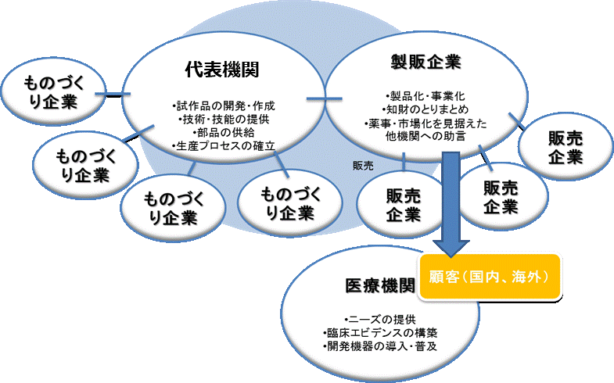

（２）（１）の図の体制の役割、及びそれぞれ現時点の確保状況（未着手、NDA締結済み、既に販売についても契約済みなど）について説明して下さい。

（３）上記で確保できていない場合には、いつ確保する予定かについて説明して下さい。

